**PowerShell**

Dawno dawno temu praca z komputerem wyglądała zupełnie inaczej niż teraz. Po włączeniu komputera naszym oczom mógł ukazać się taki obraz: 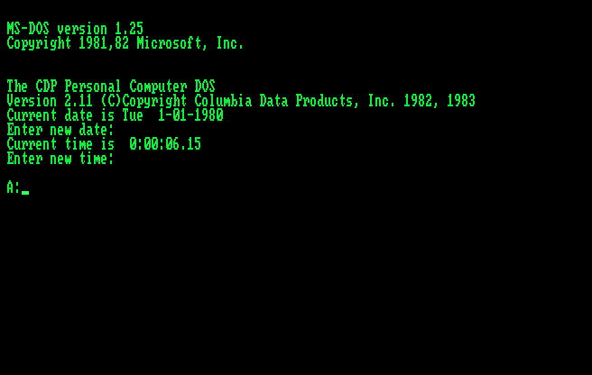

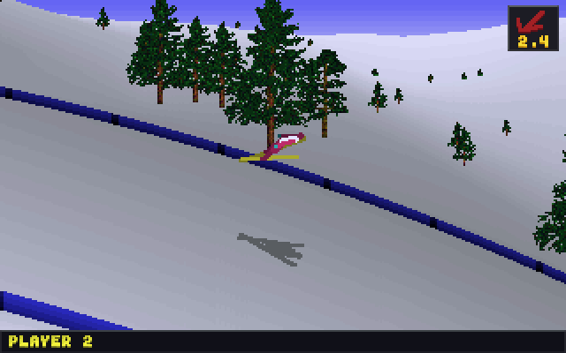Na pierwszy rzut oka widać że systemowi brakuje środowiska graficznego (czyli brak „ikonek”). Z komputerem porozumiewano się wyłącznie przy pomocy klawiatury. System widoczny na obrazku powyżej to MS-DOS. Interpreter CMD pochodzi właśnie z jego czasów. Co ciekawe, na ten system napisano wiele gier. Jedną z najbardziej popularnych były skoki narciarskie Deluxe Ski Jump

PowerShell to wiersz poleceń w nowszych systemach Windows. W pewien sposób zastąpił on program CMD. Może on wykonywać